题京杭上院月夜图
一屏绿竹灯前绣，两扇朱门月下开。
石板巷深闻木屟，仙人来也玉人来？
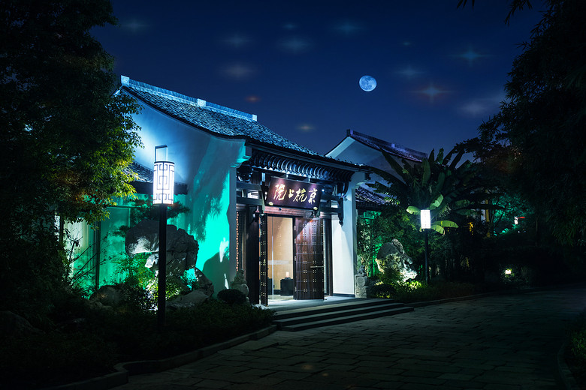

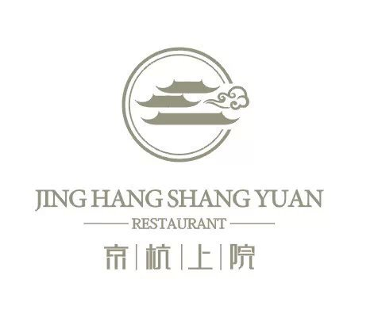京杭上院，是由杭州盛世京运酒店管理有限公司依托京杭大运河为背景，集“美食、品茗、鉴赏、会务、贸易”于一身的运河文化主题茶餐厅，分三层，总建筑面积约2500㎡。
“四府、八苑、两阁、一厅”的江南庭院式建筑风格，环绕四周的绿树成荫，青瓦白墙，静谧悠然，宛如一艘满载而归的画舫。我们坚持绿色健康，餐茶并重的经营理念，以优雅的环境和中端的消费，致力打造出运河岸边的城市客厅。
2018年，是公司迅速发展的一年，也是多元化经营和连锁产业的发展。我们真诚邀请有热情，有思想，有活力的伙伴们加入！
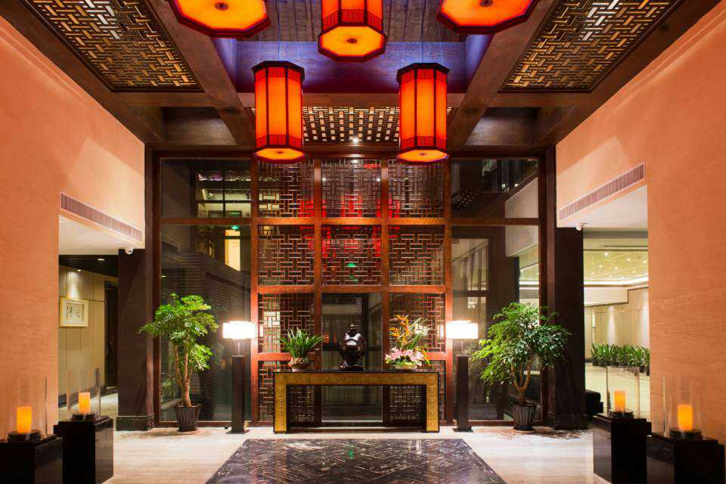
别出心裁的匠心和雍容典雅 的审美，它是：茶餐厅中的
艺术馆，艺术馆中的茶餐厅。

别具匠心的妙思，天衣无缝的精致，
独一处的京杭上院，无数处的美轮美奂。
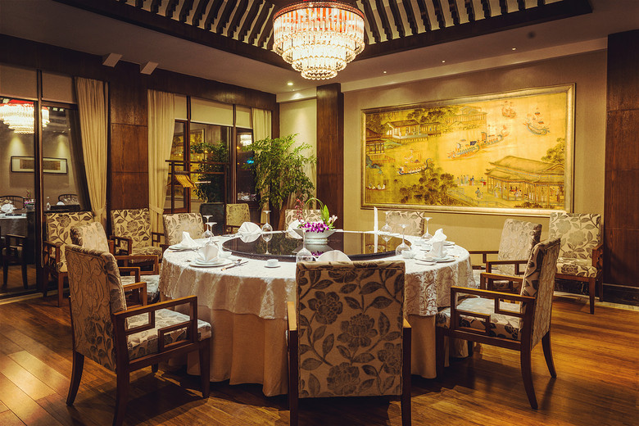
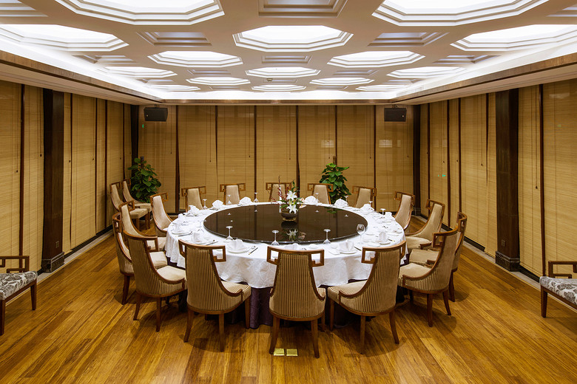
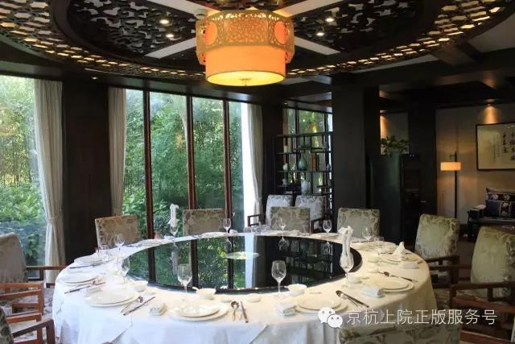
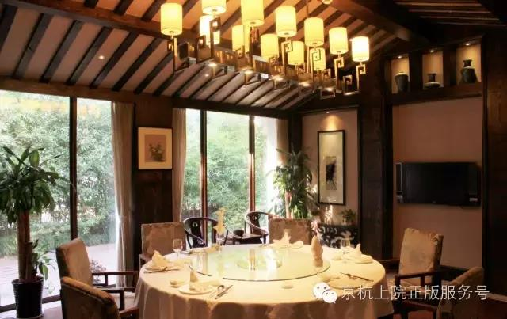

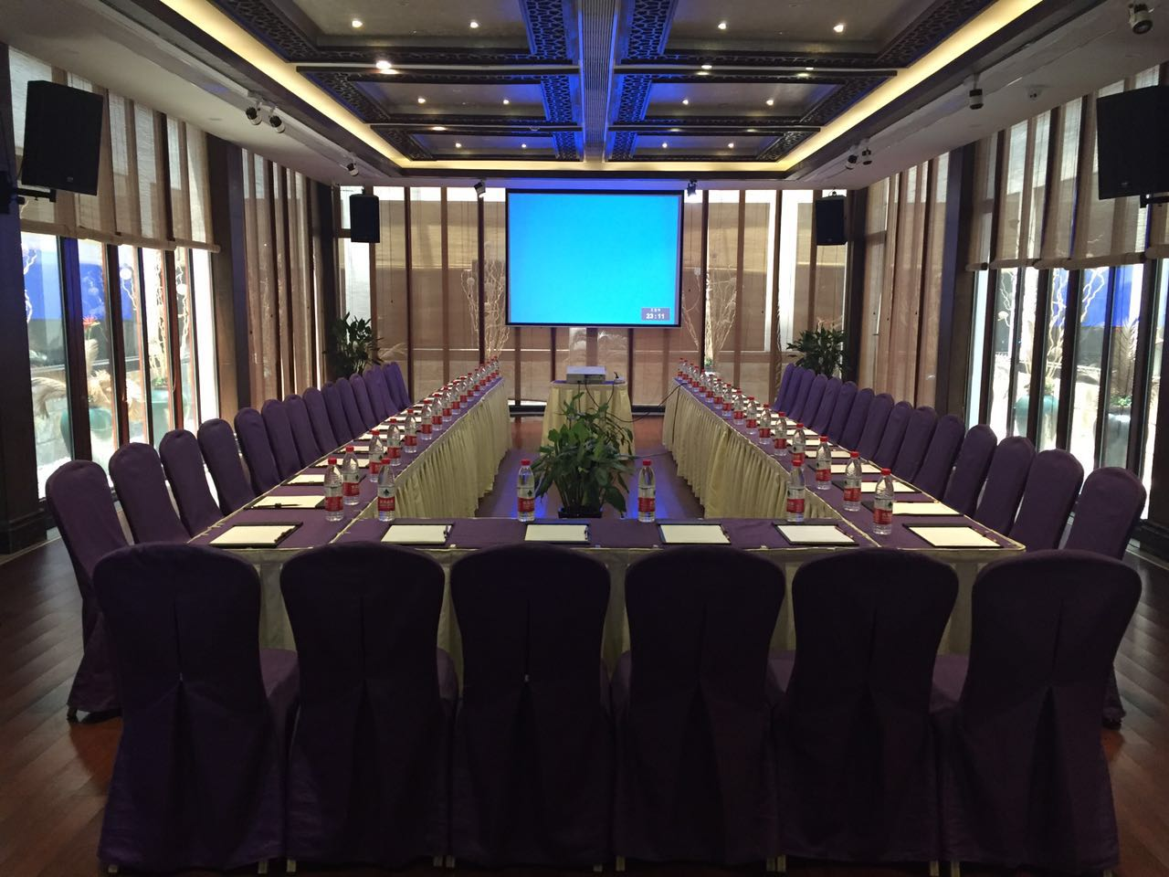
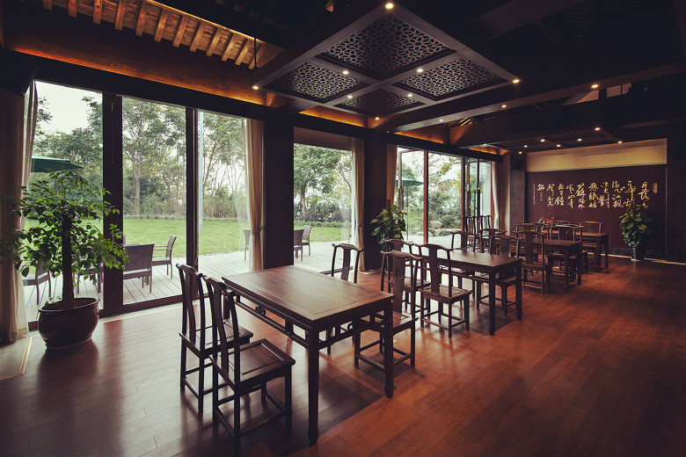

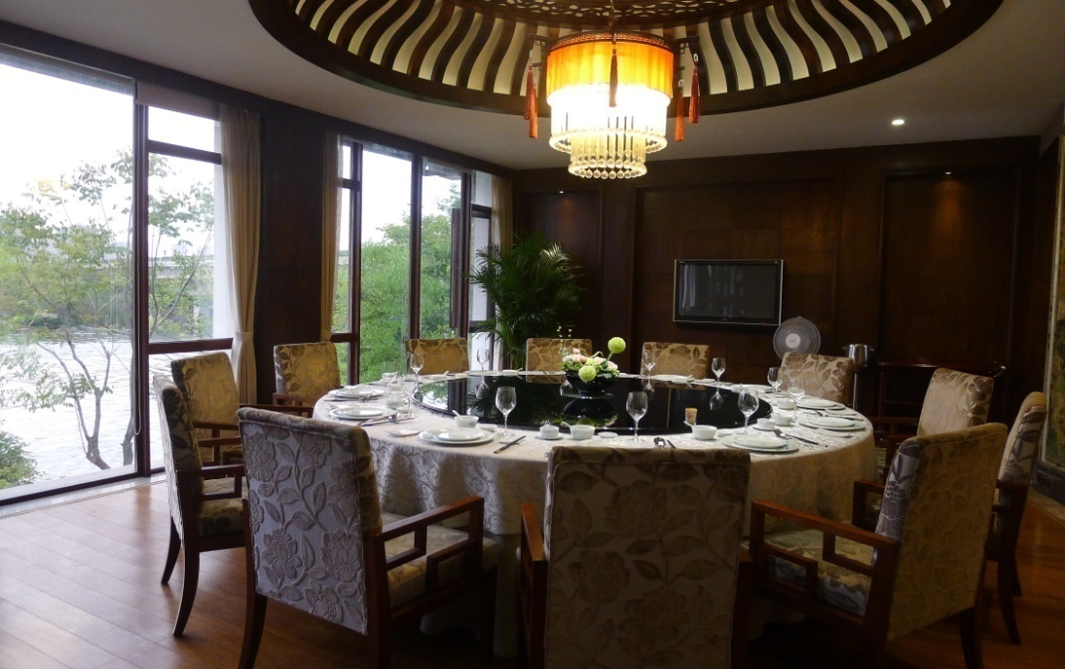
曾经的钱塘------今日的杭州，承载着历史的河流，你不要惊奇，你的窗外就是名动中外的
------京杭大运河。
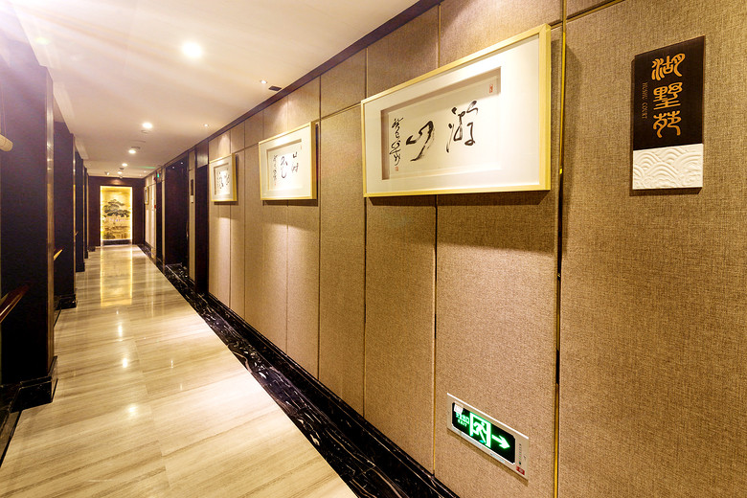

诗书画印，一应俱全，这是条文艺的长廊，你经过的每一个脚步声和每一个指尖的触摸，都为我们添加了一笔充满灵气的工笔与写意。

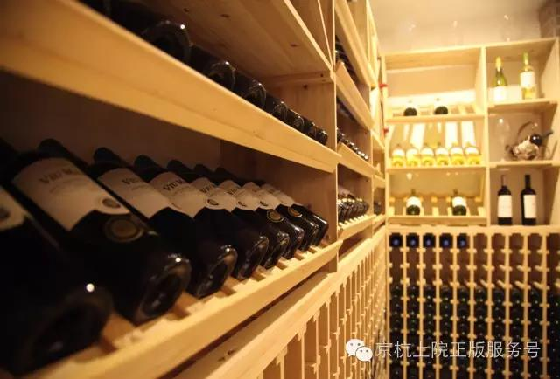
藏酒阁，藏不住你华丽的气质，
藏不住你高贵的品味，
藏不住你庄雅的情怀，
藏不住你细腻的心思。
却......
藏满了你浪漫的回忆。

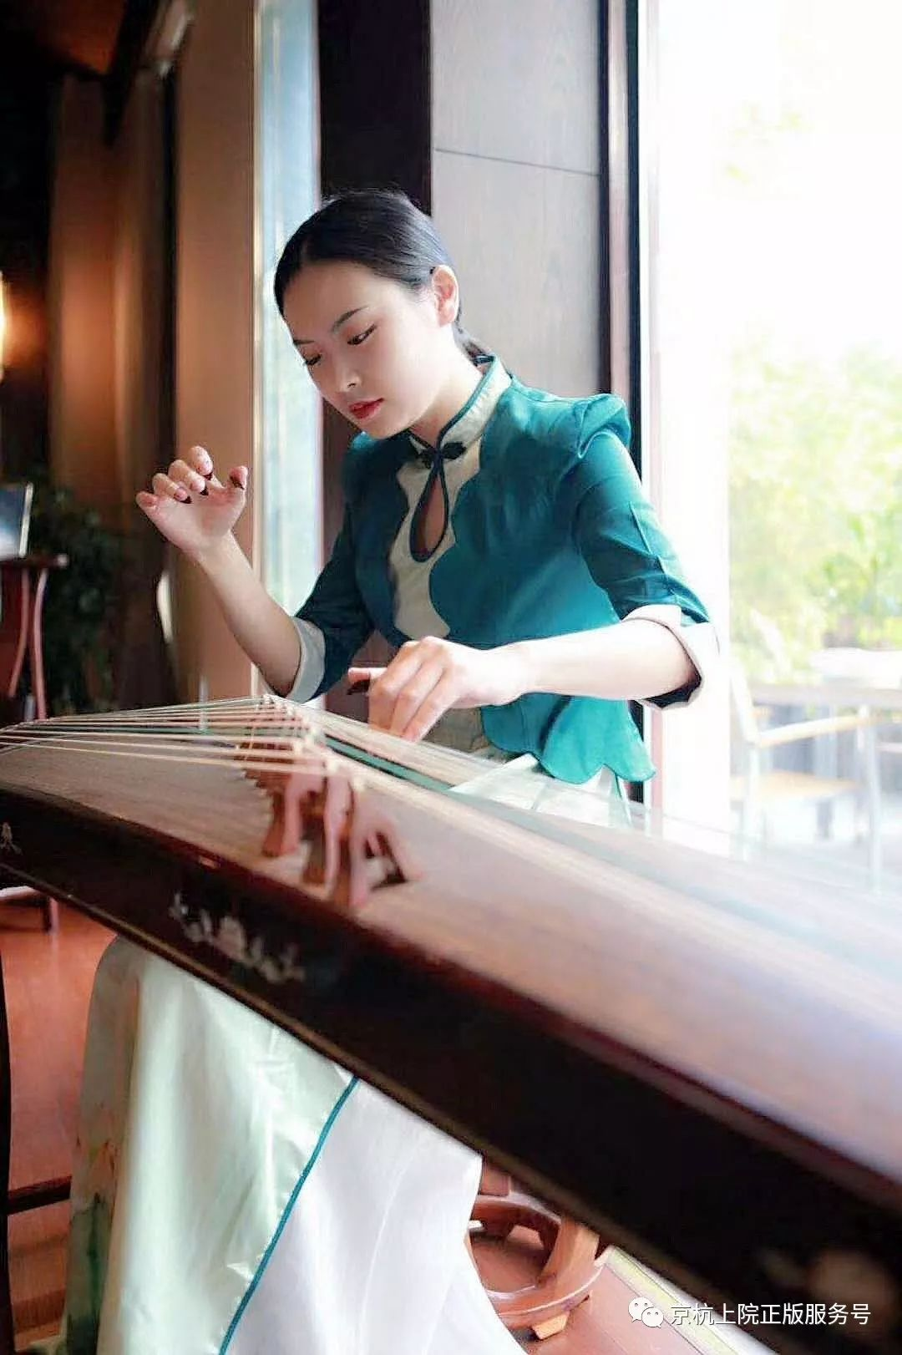
典雅的古筝，茶姑娘缓缓冲泡的茶水，让您的生活变变得
优雅……
从容……

如此夜色，正如你的心情一样，安逸，温馨。
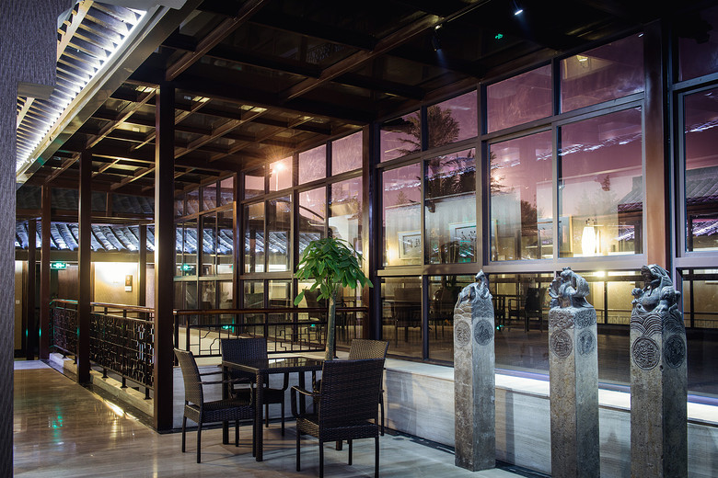
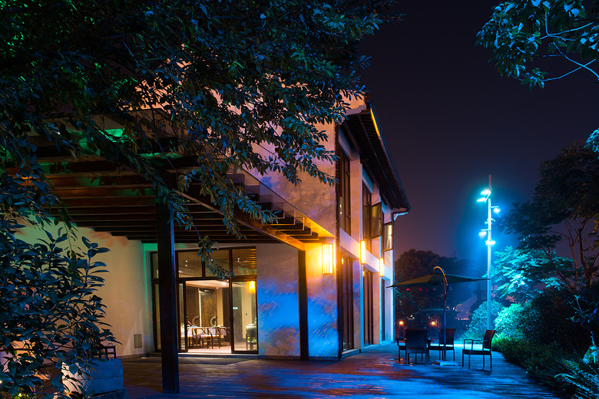

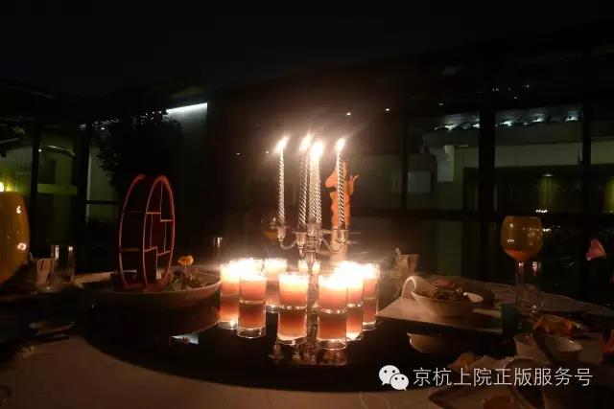
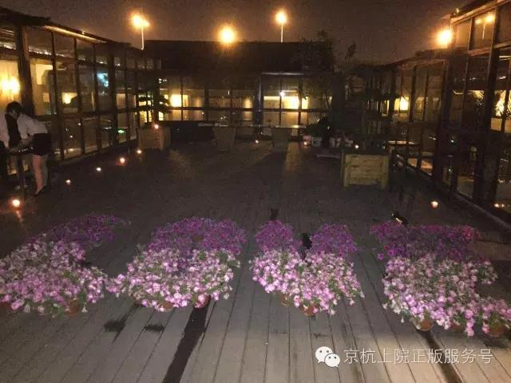
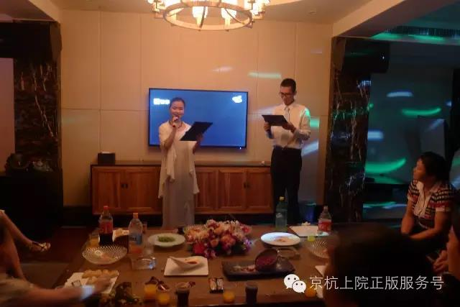
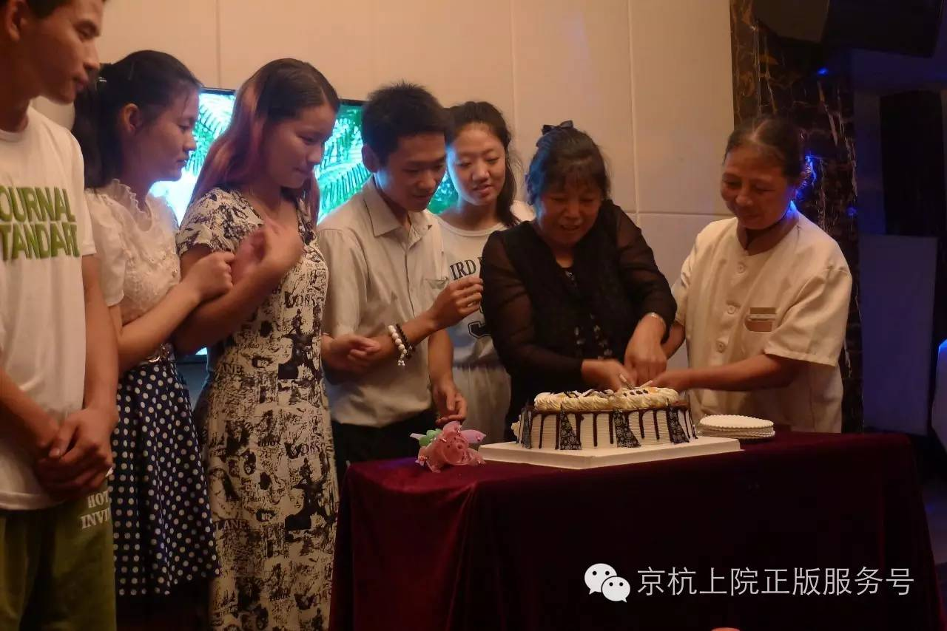
温暖生日会
招聘信息
岗位 | 要求 | 人数 | 综合薪资
储备干部 | 男女不限，酒店管理专业毕业，有良好的亲和力和沟通能力，有带领团队工作的能力。 | 5 | 约5000以上
茶艺师 | 女性，有良好的亲和力和沟通能力，茶艺学校毕业，具有中级以上茶艺师资格优先。 | 5 | 约4500以上
星级服务管家 | 女性，有星级酒店工作经验，气质形象良好，酒店管理专业毕业者优先，有热爱酒店管理专业且有从业经验者亦可。 | 6 | 约5000以上
服务管家 | 女性，有良好的亲和力、沟通能力及团队将心力。酒店管理专业毕业者优先，有热爱酒店管理专业且有从业经验者亦可。 | 8 | 约3500-4500左右
统计 | 女性，财务或统计专业毕业，工作认真，有责任心。 | 1 | 约4000左右
销售 | 男女不限，市场营销专业毕业，有良好的表达能力和沟通能力。 | 2 | 约4000以上
古筝师兼总经理助理 | 女性，相关专业毕业， 具有良好的形象和气质 | 1 | 约7000左右
人事主管 | 女性，能够熟练操作基本办公软件，有良好的表达能力和沟通能力。 | 1 | 约3500以上
行政文员 | 男女不限，相关专业毕业或有与人事相关的工作经验，具备一定的综合能力。 | 2 | 约3000以上
注：公司同时招纳实习生，薪资待遇丰厚【约2200--3000左右】
福利待遇
1、工作满一年，由公司提供免费旅游一次，带薪休假。
2、契约奖金、绩效奖金、考核奖金。
3、免费提供食、宿。
4、随着工作时间和工作能力的逐步提高，工资也随之提高。
5、在职期间可以免费接受到公司的各项技能培训。
6、每年的各个节日福利及生日祝福。
7、月休4天，每天工作约9小时左右（含用餐时间）

诚挚的邀请、丰厚的待遇、
可口的美食、可人的美景、
——我们已经为你们搭好舞台，只待你们的华丽登场。

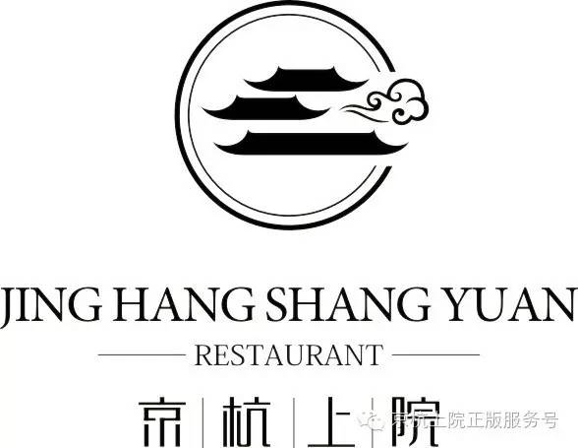

找到我们…………
联系人：王经理：13616557557
地址：浙江省杭州市拱墅区丽水路414号（北星公园内）

